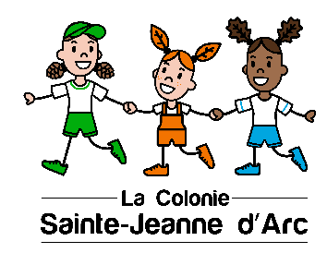Sauveteur/assistant sauveteur

Été 2023

Du 24 juin au 11 août

Qu’est-ce que la Colonie Sainte-Jeanne d’Arc? C’est un camp de vacances pour jeunes filles entre 6 et 16 ans qui existe depuis plus de 95 ans! Notre mission est d’offrir à nos campeuses un séjour divertissant et unique en pleine nature! Nous sommes une jeune équipe dynamique et nous recherchons la perle rare pour combler notre équipe! Tu rêves de travailler entre le fleuve et la forêt? Tu as la sécurité des gens à cœur? Nous avons un poste intéressant pour toi!

**Le poste consiste à quoi?**

* Assurer la sécurité de la piscine ainsi que de toutes les activités qui s‘y rattachent ;
* Élaborer un programme d’activités en fonction de l’âge des enfants ;
* Participer à l’organisation et l’animation des activités reliées à la piscine ;
* Participer à l’entretien de la piscine;
* Participer à l’animation des groupes de jeunes.

**As-tu les qualités requises?**

* Être minimalement en voie de compléter son 5e secondaire;
* Assister aux formations de l’équipe d’animation ;
* Être autonome et faire preuve d’initiative ;
* Avoir la certification de Sauveteur National à jour ou croix de bronze (assistant sauveteur)

**Tu prends soin des enfants, on prend soin de toi!**

* Popcorn et Mr Freeze illimité;
* 2 heures de pause par jour en plus d’un congé à chaque semaine;
* Repas inclus durant les séjours;
* Garde-manger libre-service et bar à salade;
* Accessible en transport en commun;
* Transport à Montréal gratuit à chaque fin de séjour;
* Environnement enchanteur entre le fleuve et la forêt;
* Activité spéciale de fin d’été.

**Rémunération**

* Le salaire de base d’un sauveteur est de 714$ pour un séjour de 6 nuits;
* La Colonie reconnaît l’expérience en emploi dans un domaine pertinent;
* Possibilité de travailler à l’heure ou d’être hébergé et participer à la vie de camp.

Nous invitons les gens issus des groupes suivants à poser leur candidature :

• les femmes

• les personnes autochtones

• les minorités visibles

• les minorités ethniques

• les personnes handicapées

Applique directement sur notre site : csjd.qc.ca ou fais-nous parvenir ton CV au : [administration@csjd.qc.ca](mailto:administration@csjd.qc.ca) et dis-nous pour quel poste tu appliques.